**Мотоцикл**

**Цель:** формировать представления детей о разных видах транспорта, их строении и назначении; развивать способность к порождению новых оригинальных идей; развивать самостоятельность, активность, уверенность, независимость мышления. Формировать умение самостоятельно конструировать несложные образцы построек при помощи схемы.

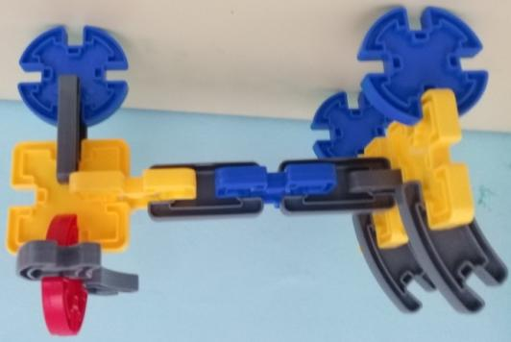

|  |  |
| --- | --- |
| **ЭТАПЫ ПОСТРОЕНИЯ**  C:\Users\валера\Desktop\поделки\20191018_121058.jpg |  |
| C:\Users\валера\Desktop\поделки\20191018_121141.jpg |  |
| C:\Users\валера\Desktop\поделки\20191018_121223.jpg |  |
| C:\Users\валера\Desktop\поделки\20191018_121244.jpg |  |
|  |  |

**Жираф**

**Цель:** Обучать воспитанников создавать макет животного из суставного конструктора, отвечающий определённым требованиям. Развивать конструктивные способности, логическое мышление. Формировать у воспитанников представления и знания о животных теплых стран.

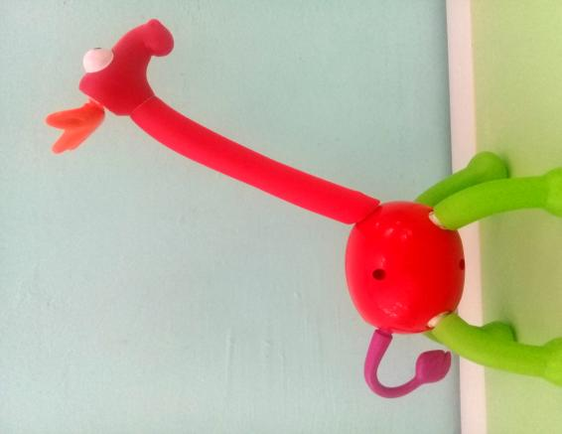

|  |  |
| --- | --- |
| **ЭТАПЫ ПОСТРОЕНИЯ**  C:\Users\валера\Desktop\поделки\20191023_134705.jpg | |
|  |  |
|  |  |

**Конюшня**

**(деревянный конструктор)**

**Цель:** Совершенствовать умение создавать целостные и гармоничные конструкции путём пространственного расположения отдельных частей и элементов.

Познакомить с понятиями «равновесие», «устойчивость», «карта», «план» (вид сверху), «надстройка».

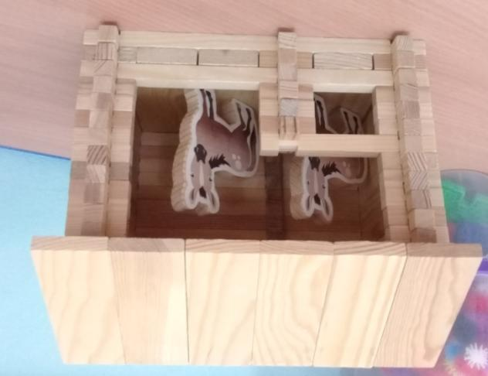

|  |  |
| --- | --- |
| C:\Users\валера\Desktop\поделки\20191021_171553.jpg |  |
| C:\Users\валера\Desktop\поделки\20191021_171905.jpg |  |
|  |  |
|  |  |

**ЭТАПЫ ПОСТРОЕНИЯ**

**Жираф**

**(Lego-duplo)**

**Цель:** Познакомить детей с животными Африки: жираф. Учить детей строить по схеме; учить анализировать постройки; развивать речь детей; воспитывать бережное отношение к постройкам.

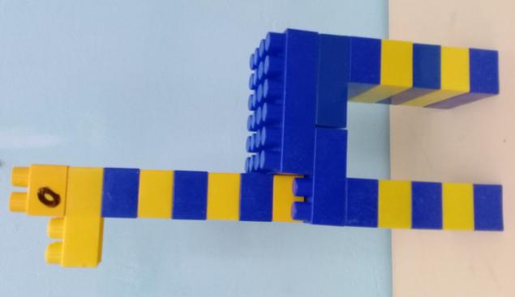

|  |  |
| --- | --- |
| **ЭТАПЫ ПОСТРОЕНИЯ** | |
|  | C:\Users\валера\Desktop\20191022_180713.jpg |
|  |  |

Домик

**(Lego-duplo)**

**Цель:** закрепление навыков конструктивной деятельности с помощью **«**Лего**»**

Программные задачи

• продолжать обучать детей строить из деталей конструктора **«**Лего**»**

• развивать умение пользоваться схемами на занятиях по конструированию

• развивать творческое воображение

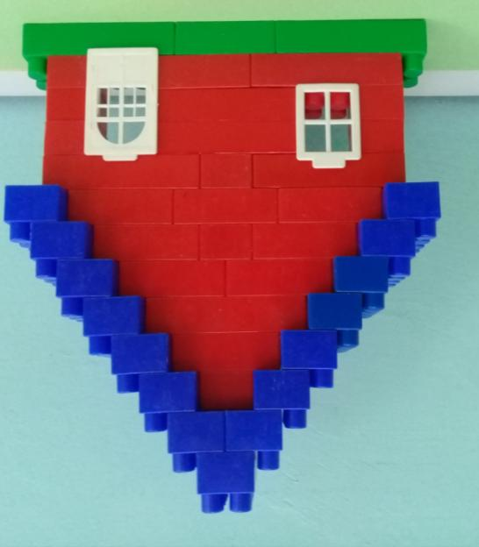

**ЭТАПЫ ПОСТРОЕНИЯ**

|  |  |
| --- | --- |
|  | |
|  |  |
|  |
|  |  |
|  |  |

**Дерево**

**Цель:** Познакомить детей с особенностями строения деревьев .Учить детей строить по образцу, использовать знакомые способы перекрытия при постройке.

**Задачи:**

- Учить строить по образцу;

- Формировать восприятие цвета, помогать детям обследовать предметы, выделяя их цвет;

-Развивать воображение, память, образное мышление;

- Развивать мелкую моторику рук.

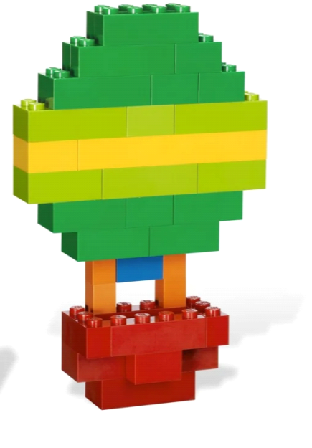

|  |  |
| --- | --- |
| **ЭТАПЫ ПОСТРОЕНИЯ** |  |
| C:\Users\валера\Desktop\поделки\20191023_102403.jpg |  |
|  |  |
|  |  |

**Динозавр**

**Цель:**учить детей конструировать по инструкции.

**Задачи:**  
 – закреплять и расширять знания о динозаврах.  
 – развивать внимание, память, мышление,  
– мелкую моторику пальцев рук,  
– умение работать по инструкции.

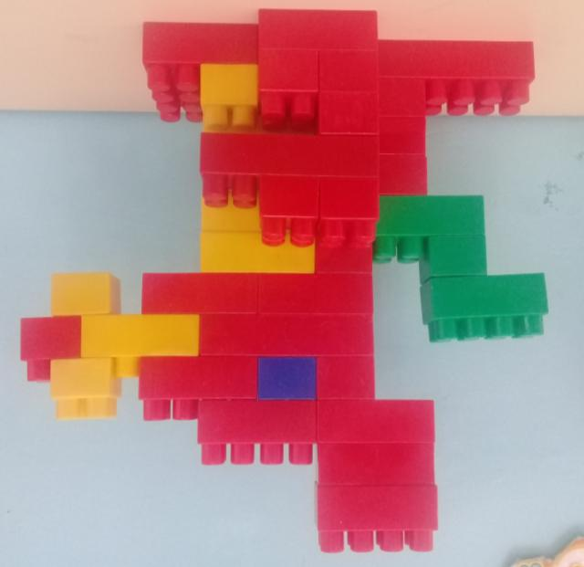

|  |  |
| --- | --- |
| **ЭТАПЫ ПОСТРОЕНИЯ** |  |
| C:\Users\валера\Desktop\поделки\20191023_105057.jpg |  |
| C:\Users\валера\Desktop\поделки\20191023_105235.jpg |  |
|  |  |

**Поезд**

**Цель:**сконструировать поезд, используя конструктор LEGO DUPLO.

**Задачи:**

— совершенствовать конструктивные навыки детей, умение соединять детали конструкции;

— развивать конструктивное мышление, воображение, творческие способности;

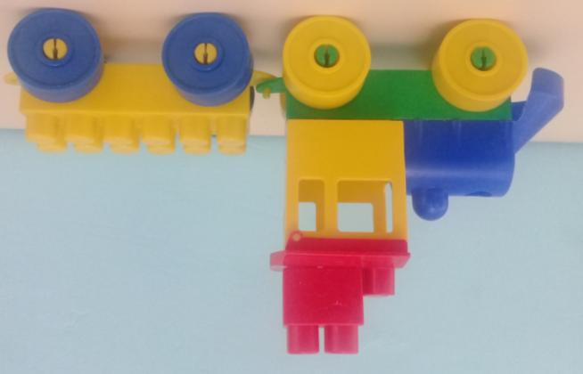

|  |  |
| --- | --- |
|  | |
|  |  |
|  |  |

**ЭТАПЫ ПОСТРОЕНИЯ**